知的資産経営WEEK
埼玉フォーラム

自社の知的資産を知り、“見える化”することにより経営力を高める「知的資産経営」は、相対的に経営資源が乏しい中小企業にこそ求められる経営手法です。採用、マーケティング、資金調達などの通常の企業運営ばかりでなく、事業承継に際しても有効です。
また、知的資産の把握を起点にして、従業員の技能向上・業務の効率化や経営効率の改善を図り、政府が推進する「働き方改革」の柱である労働生産性の向上の取組みにつなげることが期待できます。
９回目となる今年度のフォーラムでは、中小企業における知的資産の実態や、知的資産経営報告書作成の事例等について紹介させていただきますので、是非ご参加ください。
参加費 ► 無料
定員 ► 80名(先着順)
交流会参加費 ► 1,000円(当日)
２０１９年２月１４日(木)
13:30～16:30（交流会16:45～）
プ ロ グ ラ ム
開会挨拶 (一社)埼玉県中小企業診断協会 会長 高 澤 彰
基調講演 「知的資産経営の概要」
経済産業省 経済産業政策局
知的財産政策室 総括係長 坂 口 岳 志 様
講 演 事業承継を目的とした知的資産経営への取組み
知的資産経営研究会 副代表 小 林 貞 夫
（（公財）埼玉県産業振興公社 事業承継コーディネーター）
（休 憩）
発 表 「知的資産経営」の実態調査に関するアンケート調査結果の報告
知的資産経営研究会
発 表 「知的資産経営報告書」作成に取り組んで～期待すること～
株式会社野上工業 代表取締役 新 井 仁 士氏
発 表 「企業価値を高める経営レポート」作成の支援事例 知的資産経営研究会 正 村 善 明

主催:（一社）埼玉県中小企業診断協会 知的資産経営研究会
後援：経済産業省、埼玉県、(独)中小企業基盤整備機構関東本部※、(一財)知的資産活用センター、 (公財)埼玉県産業振興公社、(公財)さいたま市産業創造財団、埼玉県商工会連合会、さいたま商工会議所、飯能信用金庫※、埼玉縣信用金庫（※は申請中）順不同

(一社)埼玉県中小企業診断協会 行
FAX : 048-762-3501
またはメールに下記事項を記載してお申込み下さい。 rmcsai@nifty.com

「知的資産経営ＷＥＥＫ埼玉フォーラム」
参加申込書（２月７日締切）

企業・
団体名
住 所 | 〒
参加者 | 役職名 氏名 | 交流会申込 (どちらかに○を付けて下さい) | 参 | 不
 | 役職名 氏名 |  | 参 | 不
 | 役職名 氏名 |  | 参 | 不
連絡担当者 | 所属 E-mail
 | 氏名 TEL FAX
※本申込書にご記入いただいた個人情報は、セミナーに関する連絡、各種セミナー情報提供の目的に
のみ使用します。
案 内 図
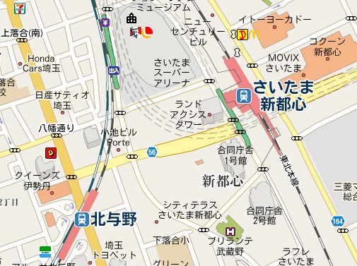
◆会場案内

創業・ベンチャー支援センター埼玉
「新都心ビジネス交流プラザ4階会議室」
さいたま市中央区上落合2-3-2
アクセス
JR埼京線 北与野駅前
JR京浜東北線・高崎線・宇都宮線
さいたま新都心駅下車徒歩8分
※できるだけ公共交通機関をご利用ください

お問合せ・参加申込先
(一社)埼玉県中小企業診断協会
〒330-0063 さいたま市浦和区高砂4-3-21 三協ビル5階
（担当）石塚 Tel 048-762-3350/Fax 048-762-3501

